®
TR系列限流触发器使用说明

首先感谢您选用常州千耐电子产品，TR系列是千耐电子潜心研发的普及型触发模块。专门适用于感性负载控制，以32位ARM芯片做主控单元对负载进行限流控制，内置标准5A互感器，只需输入当前负载的互感器匝数比，即可实时测量当前负载使用电流值。
- 支持多种模拟量输入方式
- 支持缺相保护检测
- 支持负载断开检测
- 可设置上下限电流报警
- 支持软启动
- 支持真有效值/平均值切换
- 脉冲变压器隔离触发
- 支持负载220/380v 控制
- 支持软启动

地 址：江苏省常州市新北区天安工业村A加6楼
销售热线：139 0611 7732
技术热线：137 7504 3032

技术指标

额定电压 | AC180V～240V，50Hz；
输入规格 | 0～5V、1～5V、0～10V、0～10mA、0～20mA、4～20mA
移相范围 | ≤175 度
触发方式 | 变压器触发
环境温度 | 0℃～50℃

单相触发器选型

TRK1 - □ - □□□□
- ②③④⑤

序 号 | 名 称 | 说 明
① | 安装方式 | A:导轨式安装 B:面板式安装
② | 输入信号 | 0:0-20mA 1:0-10mA 2:4-20mA  3:0-5V 4:0-10V 5:1-5V
③ | 控制方式 | 0：调功输出（阻性负载） 1：调压输出（阻性负载）  2：调压输出（感性负载）
④ | 外部电位器 | 0：不支持 1：支持
⑤ | 显示方式 | 0：无显示 1：有显示

安装尺寸
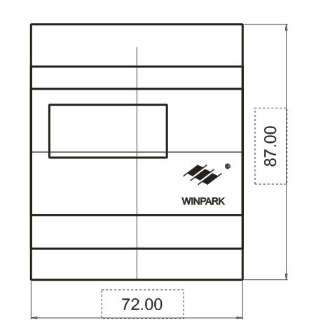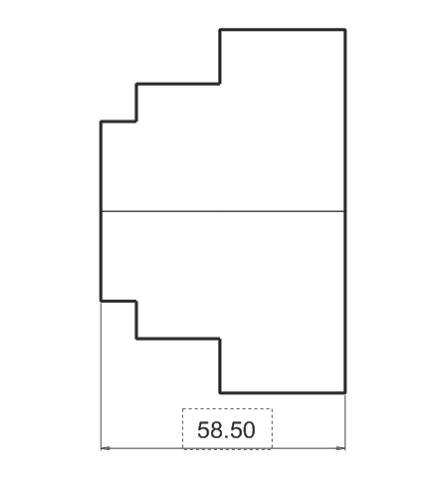

参考接线
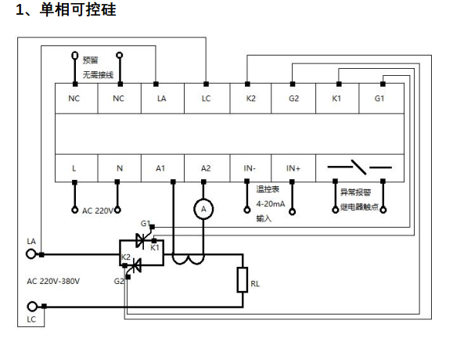

显示菜单（选配）
Axxx | 待机模式下短按Set按键显示当前实际测量电流A（不可编辑）
Ax.xx | 待机模式下长按Set按键3秒进入电流限幅（可编辑）  短按Set按键  Cx.xx（互感器前后级匝数比）  短按Set按键  Fx.xx（功率限幅）  短按Set按键  Lckx （密码锁）最高等级为8  长按Set按键3秒可以退出菜单返回待机界面

报警指示信息：

Err1 | 负载断开
Err2 | 缺同步相线
Err3 | 超过设定电流上限
Err4 | 模拟量输入信号过低
Err5 | 模拟量输入信号过高

附加功能：需要密码设置为8才可以调节以下参数

TXXX | 为软件软启动参数（单位20ms）
P00X | P001平均值电流 P002真有效值电流
Exxx | 最低下限输出量
K--0 | 异常状态时是否继续输出0（关闭），1（开启）
Jxxx | 下限电流
Wxxx | 上限电流

逻辑动作：
- 当前测量电流 > Wxxx（上限电流），检测到过流标志，则断开加热输出。
- 当前输出量 > Exxx时，当前测量电流 < Jxxx（下限电流）检测到负载断开标志。

